浦发银行应聘报名表（应届学生）
填表须知：
首先欢迎和感谢您参加应聘！我们将通过此表了解您的情况，请认真负责填写，以便使我们能掌握真实准确的信息。所述内容需真实、准确、完整，且能够突出您的能力特长和竞争优势，避免遗漏重要信息。日期填写示例：2008年5月；户口、籍贯填写示例：北京市；如果表内项目本人没有，请写“无”。请不要修改或删除应聘报名表的标题及填表须知。
应聘情况
应聘机构和部门 |  |  |  |  |  | 总行信息科技部 |  |  |  |  |  |  |  |  |  |  |  |  |  |  |  |  | 应聘岗位 |  |  |  |  |  |  | 数据分析（上海）
毕业高校 |  |  |  |  |  | 中国科学技术大学 |  |  |  |  |  |  |  |  |  |  |  |  |  |  |  |  | 专业 |  |  |  |  |  |  | 软件工程
基本信息
姓名 |  |  |  | 性别 |  |  |  |  |  | 出生年月 |  |  |  |  |  |  |  |  | 政治面貌 |  |  |  |  |  |  | 入党/团年月 |  |  |  | 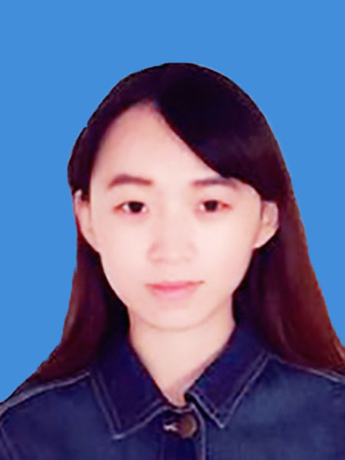
何堃 |  |  |  | 女 |  |  |  |  |  | 1988年7月 |  |  |  |  |  |  |  |  | 群众 |  |  |  |  |  |  | 无
国籍 |  |  |  | 民族 |  |  |  |  |  | 籍贯/出生地 |  |  |  |  |  |  |  |  | 户口所在地 |  |  |  |  |  |  | 生源所在地
中国 |  |  |  | 汉族 |  |  |  |  |  | 安徽省芜湖市 |  |  |  |  |  |  |  |  | 安徽省合肥市 |  |  |  |  |  |  | 安徽省芜湖市
婚姻状况 |  |  |  | 健康状况 |  |  |  |  |  | 身高 |  |  |  |  |  |  |  |  | 体重 |  |  |  |  |  |  | 计划毕业时间
未婚 |  |  |  | 良好 |  |  |  |  |  | 161 cm |  |  |  |  |  |  |  |  | 48 kg |  |  |  |  |  |  | 2017年 3 月
最高全日制  学历 |  |  |  | 最高全日制  学位 |  |  |  |  |  |  | 高校名称 |  |  |  |  |  |  |  | 学院及专业 |  |  |  |  |  |  | 是否国外高校 |  | 平均绩点 |  |  |  | 班级排名/人数
研究生 |  |  |  | 硕士 |  |  |  |  |  |  | 中国科学技术大学 |  |  |  |  |  |  |  | 软件学院软件工程专业 |  |  |  |  |  |  | （是/否） |  | 3.42/4.0 |  |  |  | 8/53
前全日制学历 |  |  |  | 前全日制学位 |  |  |  |  |  |  | 高校名称 |  |  |  |  |  |  |  | 学院及专业 |  |  |  |  |  |  | 最高在职学历 |  | 期望税前年薪 |  |  |  | 是否接受  岗位调剂
本科 |  |  |  | 学士 |  |  |  |  |  |  | 安徽大学 |  |  |  |  |  |  |  | 计算机科学与技术学院软件工程专业 |  |  |  |  |  |  |  |  | 20 |  |  |  | （是/否）
手机 |  |  |  |  | 联系电话（学校） |  |  |  |  |  |  |  | 联系电话（家庭） |  |  |  |  |  |  |  |  |  |  | 紧急联系电话 |  |  |  |  | E-mail（重要） |  | 近期居住城市（重要）
15618221641 |  |  |  |  | 0551-63602554 |  |  |  |  |  |  |  | 0553-8813709 |  |  |  |  |  |  |  |  |  |  | 18019503968 |  |  |  |  | ceciliaho07@163.com |  | 上海市
证件类型 |  |  |  |  | 证件号码 |  |  |  |  |  |  |  | 现住址及邮编 |  |  |  |  |  |  |  |  |  |  |  |  |  |  |  | 家庭住址及邮编
身份证 |  |  |  |  | 340221198807040028 |  |  |  |  |  |  |  | 上海市浦东新区益江路516弄29号 201210 |  |  |  |  |  |  |  |  |  |  |  |  |  |  |  | 安徽省芜湖市芜湖县津苑小区14栋4单元 241100
自我评价
首先，学习成绩优异，在校期间多次获得奖学金。有良好教育背景，本科毕业于软件工程专业，研究生专业为软件系统设计，留学期间专业为计算机科学，专业基础扎实，对各种软件能够快速掌握并熟练。
其次，能够刻苦学习本专业的基本理论与研究方法，积极参加学校各项实践，有创新意识，具备较高的团队协作能力。同时学术研究敏锐性较强，独立撰写完成硕士学位论文。
再次，专业技能强，本科毕业后参加两年软件开发工作，研究生期间有一年多的相关专业实习经验。个人适应性好，可以迅速地接收新知识，适应新环境，具有很强的学习能力。
最后，为人真诚守信，做事坚定执着、自信，有责任感。研究生及本科阶段皆有担任院学生会干部经验，具有良好的组织能力和语言表达能力，善于沟通组织策划，具有强烈的团队合作意识和集体荣誉感。

教育情况（高中写起)
起止时间 |  |  |  | 学校 |  |  |  |  |  |  |  |  |  |  |  | 专业 |  |  |  |  |  |  |  |  | 教育类别 |  |  |  |  | 学习形式
 |  |  |  |  |  |  |  |  |  |  |  |  |  |  |  |  |  |  |  |  |  |  |  |  | 高中/大专/本科等 |  |  |  |  | 全日制/在职/课程班等
2003/9-2006/7 |  |  |  | 芜湖县第一中学 |  |  |  |  |  |  |  |  |  |  |  |  |  |  |  |  |  |  |  |  | 高中 |  |  |  |  | 全日制
2006/9-2010/7 |  |  |  | 安徽大学 |  |  |  |  |  |  |  |  |  |  |  | 软件工程专业 |  |  |  |  |  |  |  |  | 本科 |  |  |  |  | 全日制
2014/8-2015/12 |  |  |  | 美国克莱姆森大学 |  |  |  |  |  |  |  |  |  |  |  | 计算机科学专业 |  |  |  |  |  |  |  |  | 研究生 |  |  |  |  | 全日制
2013/9-2017/3 |  |  |  | 中国科学技术大学 |  |  |  |  |  |  |  |  |  |  |  | 软件工程专业 |  |  |  |  |  |  |  |  | 研究生 |  |  |  |  | 全日制
工作情况（仅限有工作经验人士填写）
起止时间 |  |  | 单位及部门 |  |  |  |  | 工作性质  （请注明属于以下哪种类型：正式员工/派遣制/实习/军人/博士后，其他：如待业等情况，请详细列明） |  |  |  | 岗位 |  |  |  |  |  | 职务职级 |  |  |  |  | 汇报对象 |  |  |  | 下属人数 |  |  | 主要职责及考核情况
2010/7-2011/5 |  |  | 南京民泰人力资源有限公司 |  |  |  |  | 正式员工 |  |  |  | 软件开发岗 |  |  |  |  |  | 专员 |  |  |  |  | 部门经理 |  |  |  | 0 |  |  | 负责大型集团资金管理系统开发
2011/5-2012/6 |  |  | 南京中兴软创科技股份有限公司 |  |  |  |  | 正式员工 |  |  |  | 软件开发岗 |  |  |  |  |  | 专员 |  |  |  |  | 部门经理 |  |  |  | 0 |  |  | 负责内部管理信息系统设计和实现
社会实践及社团活动情况
学习期间主要校外社会实践经历（按时间顺序）
起止时间 |  |  | 单位及部门 |  |  |  |  |  |  |  |  | 岗位 |  |  |  |  |  |  |  |  |  |  | 主要业绩及收获
2016/1-2016/3 |  |  | eBay,中国数据分析中心 |  |  |  |  |  |  |  |  | 软件开发 |  |  |  |  |  |  |  |  |  |  | 网络爬虫系统开发
2016/4-2016/11 |  |  | 微软亚洲研究院，创新孵化组 |  |  |  |  |  |  |  |  | 软件开发 |  |  |  |  |  |  |  |  |  |  | 百万数量级人脸识别API设计和实现
2016/12-2017/3 |  |  | 百度，云计算部门 |  |  |  |  |  |  |  |  | 软件开发 |  |  |  |  |  |  |  |  |  |  | 云计算基础支付平台开发
学习期间主要校内社团活动情况（按时间顺序）
起止时间 |  |  | 社团 |  |  |  |  |  |  |  |  | 职务 |  |  |  |  |  |  |  |  |  |  | 所参与活动及收获
2007/9-2008/7 |  |  | 院学生会学习部 |  |  |  |  |  |  |  |  | 副部长 |  |  |  |  |  |  |  |  |  |  | 组织院学生会学习部相关活动的开展
2013/9-2014/7 |  |  | 院研究生会科技部 |  |  |  |  |  |  |  |  | 副部长 |  |  |  |  |  |  |  |  |  |  | 组织院研究生会科技部相关活动的开展
技能和证书(计算机能力、外语能力等)
种类 |  |  |  | 证书名称 |  |  |  |  |  |  |  |  |  |  |  |  | 证书颁发单位 |  |  |  |  |  |  |  | 证书获得年月 |  |  |  |  | 掌握程度
大学英语四六级 |  |  |  | 大学英语四级 |  |  |  |  |  |  |  |  |  |  |  |  | 教育部高等教育司 |  |  |  |  |  |  |  | 2007年6月 |  |  |  |  | 527分
大学英语四六级 |  |  |  | 大学英语六级 |  |  |  |  |  |  |  |  |  |  |  |  | 教育部高等教育司 |  |  |  |  |  |  |  | 2007年12月 |  |  |  |  | 498分
计算机水平 |  |  |  | 软件设计师 |  |  |  |  |  |  |  |  |  |  |  |  | 安徽省人事厅 |  |  |  |  |  |  |  | 2009年5月 |  |  |  |  | 中级资格
培训经历（按时间顺序）
起止时间 |  |  |  |  |  |  |  |  | 课程/培训名称 |  |  |  |  |  |  |  |  |  |  |  |  | 课程/培训内容
特长爱好
爱好阅读、旅游，擅长写作、沟通。
奖惩情况
获得奖学金、奖励、荣誉情况
时间 |  | 奖励名称 |  |  |  |  |  |  |  |  |  |  |  |  | 奖励级别 |  |  |  |  |  | 授奖单位 |  |  |  |  |  | 奖励原因
2007年11月 |  | 二等奖学金 |  |  |  |  |  |  |  |  |  |  |  |  | 院校级 |  |  |  |  |  | 安徽大学 |  |  |  |  |  | 成绩优秀
2008年5月 |  | 优秀团员 |  |  |  |  |  |  |  |  |  |  |  |  | 院校级 |  |  |  |  |  | 安徽大学 |  |  |  |  |  | 团内表现优秀
2008年12月 |  | 三等奖学金 |  |  |  |  |  |  |  |  |  |  |  |  | 院校级 |  |  |  |  |  | 安徽大学 |  |  |  |  |  | 成绩优秀
2009年10月 |  | 一等奖学金 |  |  |  |  |  |  |  |  |  |  |  |  | 院校级 |  |  |  |  |  | 安徽大学 |  |  |  |  |  | 成绩优秀
2009年12月 |  | 三好学生 |  |  |  |  |  |  |  |  |  |  |  |  | 院校级 |  |  |  |  |  | 安徽大学 |  |  |  |  |  | 综合表现优秀
2010年5月 |  | 品学兼优毕业生 |  |  |  |  |  |  |  |  |  |  |  |  | 院校级 |  |  |  |  |  | 安徽大学 |  |  |  |  |  | 综合表现优秀
2014年5月 |  | 优秀副部长 |  |  |  |  |  |  |  |  |  |  |  |  | 院校级 |  |  |  |  |  | 中国科学技术大学 |  |  |  |  |  | 研究生会表现优秀
论文发表/专利发明/参与研究项目情况
时间 |  | 名称 |  |  |  |  |  |  |  |  |  |  |  |  | 级别 |  |  |  |  |  | 担任角色 |  |  |  |  |  | 发表情况（刊物名称、颁发单位等）
参加省市级以上比赛情况
时间 |  | 名称 |  |  |  |  |  |  |  |  |  |  |  |  | 级别 |  |  |  |  |  | 担任角色 |  |  |  |  |  | 获奖情况
所受处分记录
时间 |  | 处分名称 |  |  |  |  |  |  |  |  |  |  |  |  | 处分类别 |  |  |  |  |  | 给予处分单位 |  |  |  |  |  | 处分原因
家庭情况（三代以内近亲属，含父母、配偶、子女等）
姓名 | 称谓 |  |  |  |  |  | 出生年月 |  |  |  |  |  |  | 工作单位及职务
何世义 | 父亲 |  |  |  |  |  | 1963年10月 |  |  |  |  |  |  | 安徽省芜湖县国家税务局，科员
汪桂英 | 母亲 |  |  |  |  |  | 1964年10月 |  |  |  |  |  |  | 安徽省芜湖县人民医院，护士长
其他相关信息
- 从何处获得此招聘信息，请选择并说明：1.浦发网站;2.专业招聘网站（请说明何网站）;3.报纸广告（请说明何报纸）;4.朋友介绍;5.浦发员工推荐;6.微信;7.其他（请说明） |  |  |  |  |  |  |  |  |  |  |  |  |  |  |  |  |  |  |  |  |  |  |  |  |  |  |  |  |  |  | 1
- 是否有亲属在浦发银行系统（包括总行、境内外各分行、总行直属内部独立经营机构、境内外各子公司等）工作？如有，请写明姓名、亲属关系、机构、部门及职务；如没有，请填“否” |  |  |  |  |  |  |  |  |  |  |  |  |  |  |  |  |  |  |  |  |  |  |  |  |  |  |  |  |  |  | 否
- 是否曾有过不良行为记录？请详细告知。如没有，请填写“否” |  |  |  |  |  |  |  |  |  |  |  |  |  |  |  |  |  |  |  |  |  |  |  |  |  |  |  |  |  |  | 否
- 是否曾遭受过重大疾病或有家族遗传病史？请详细告知。如没有，请填写“否” |  |  |  |  |  |  |  |  |  |  |  |  |  |  |  |  |  |  |  |  |  |  |  |  |  |  |  |  |  |  | 否
应聘理由
1、浦发银行是立足于金融中心的上海的股份制商业银行，经营稳健并且力求创新；
2、所应聘岗位与自身专业对口，能最大限度发挥自己的能力，真正意义上做到学以致用；
3、浦发银行的组织架构和网点建设比较合理，有完善的员工培训机智和良好的员工福利；
4、本人自身对银行行业有兴趣深入学习了解，并计划将此作为自己的事业发展；
5、鉴于自身个性特点，具备严谨细致等，与银行工作及应聘岗位较为符合。

其他需要说明事项
（若有其他需要说明事项，请在此填写）
承诺
我谨此证实以上表格所述内容无虚假、不实、夸大之处，且未隐瞒对我应聘不利的事实或情况。如有虚报和瞒报，我愿承担相应的责任。我了解有关部门会认真考虑我的应聘申请，我不会采取任何方式干扰公正、公平的招聘面试录用程序和录用结果。
同时，本人承诺向贵行提供的所有信息真实可信，充分知悉违反承诺将带来的相应后果，同意授权贵行人力资源管理部门向有关监管机构查询本人是否受到过处罚以及有关处罚的具体情况。

申请人签名： |  |  |  |  |  |  |  |  |  |  |  |  |  |  |  |  |  |  |  | 日期：

附件：请上传近期生活照一张（大小不超过300K）
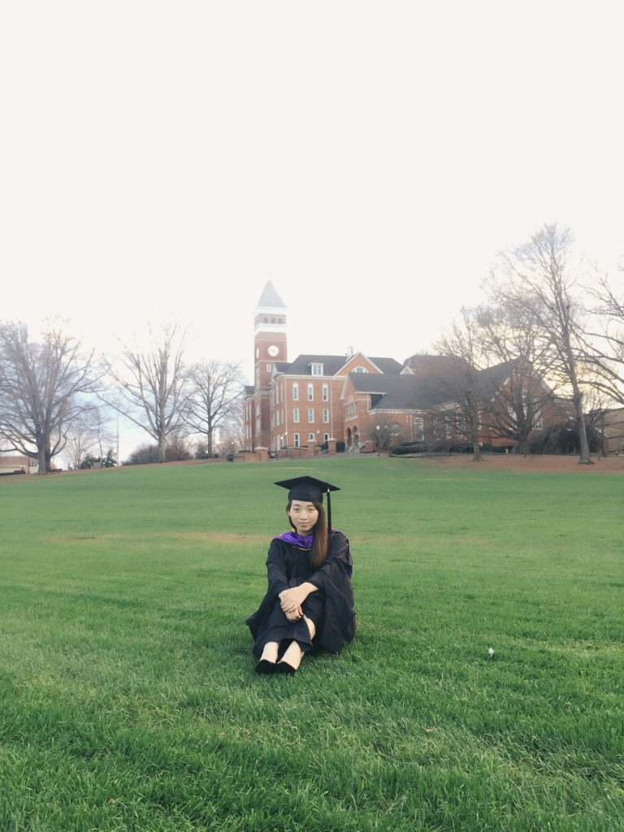
窗体底端

